네트워크 프로그래밍 HW4
농업경제학과
2012061020
이장훈

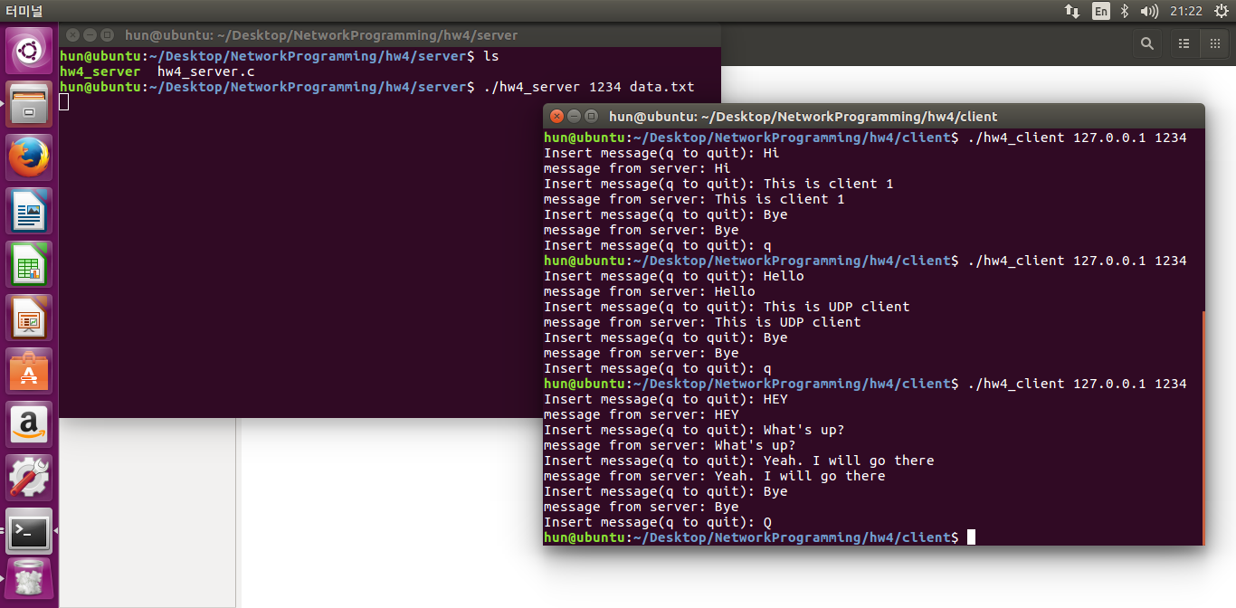
./hw4_server 1234 data.txt 명령을 내려 서버를 실행시켜 data.txt에 파일을 생성하고 먼저 나의 학번 이름(2012061020 이장훈)을 값을 넣어주고 클라이언 연결을 기다린다.
그다음 ./hw4_client 127.0.0.1 1234 명령을 내려 클라이언트를 서버에 접속시키고 메세지를 보낸다. 서버에 메세지를 보내면 다시 그 메세지가 서버에서 클라이언트에게 돌아오는 것을 알 수 있고, 예시에서는 세번 클라이언트가 서버에 연결해서 메세지를 보내었다. 그 결과가 위의 사진으로 나타난다.
그리고 서버는 클라이언트가 보낸 메세지를 data.txt에 저장을 하고 클라이언트를 한줄씩 비워 구별할 수 있게 한다. 그 결과가 다음 장의 사진으로 나타난다.
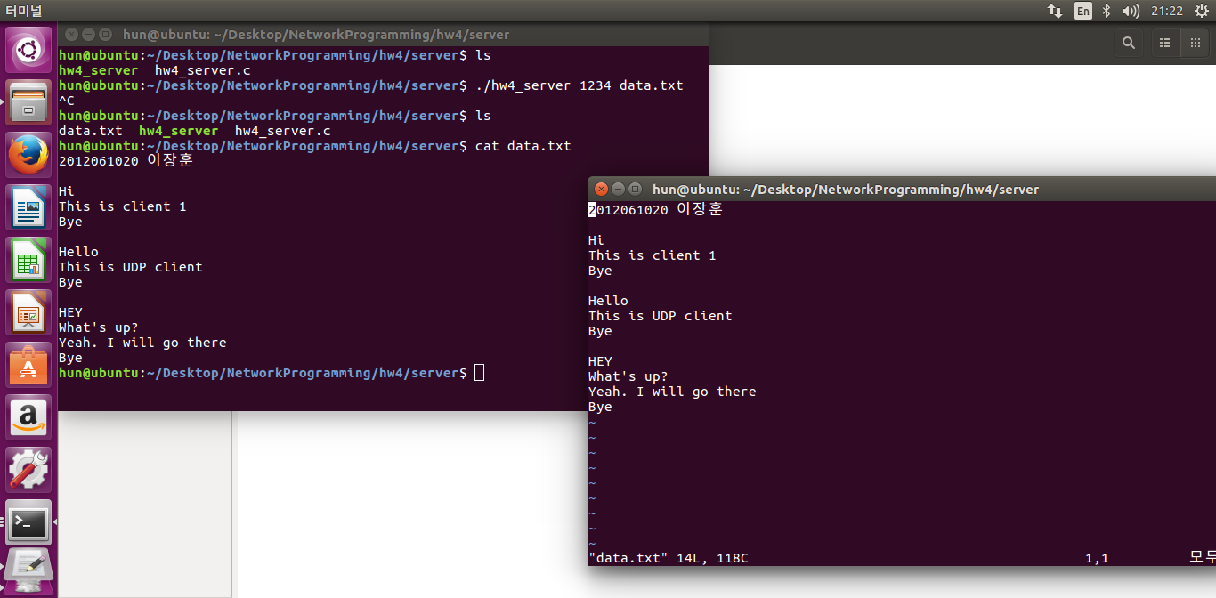
hw4_server.c
char ID[BUF_SIZE] = “2012061020 이장훈\n”;
fd = open(argv[2], O_CREAT|O_TRUNC|O_WRONLY, S_IWUSR|S_IRUSR|S_IRGRP|S_IROTH);
if(fd == -1)
error_handling("open() error");
if(write(fd, ID, strlen(ID)) ==-1)
error_handling("write() error");
를 bind()후에 추가 하였다.
먼저 사용자가 입력한 파일이 없다면 만들고, 기존 내용 없애고, 읽기쓰기모드로 만들며, 권한을 부여하였다.
파일을 열고 먼저 학번과 이름의 정보가 담긴 내용을 작성 시킨다.

hw4_client.c
char newline[BUF_SIZE] = "\n";
sendto(sock, newline, strlen(newline), 0, (struct sockaddr*)&serv_adr, sizeof(serv_adr));
recvfrom(sock, newline, BUF_SIZE, 0, (struct sockaddr*)&from_adr, &adr_sz);
를 먼저 메세지를 보내기 전에 추가했는데, 이는 클라이언트를 구별하게 하기 위해 한 줄을 서버에 보내게 하기 위함이다. recvfrom을 쓴이유는 서버에서 다시 한줄을 클라이언트에게 보내기 때문에 이를 받아 사용해야 뒤에 메세지 쓰는데에 지장을 안주기 때문이다.

